[별첨1. 연구계획서(연구내용) 및 대표적 연구실적 파일 업로드 서식]

2026년도 핵심연구(유형B) 신규과제
연구계획서(연구내용)

과제명
국문 | 세포침투 펩타이드 기반 금-지질 복합 나노입자(CGNP-LNP) mRNA 전달 플랫폼 개발
영문 | Development of Cell-Penetrating Peptide-Coated Gold-Lipid Nanoparticle (CGNP-LNP) Platform for mRNA Delivery

1. 연구과제의 필요성

1) mRNA 치료제 현황 및 미충족 수요
○ 개요
• mRNA 치료제는 COVID-19 백신(Pfizer-BioNTech, Moderna)의 성공 이후 차세대 치료 플랫폼으로 급부상하였으며, 2023년 글로벌 mRNA 치료제 시장은 280억 달러 규모로 성장하였고, 2030년까지 연평균 14% 성장하여 700억 달러 시장을 형성할 것으로 예측됨.
• 그러나 효율적이고 안전한 mRNA 전달 시스템의 부재가 암, 희귀질환, 재생의료 분야로의 임상 적용을 제한하는 주요 장벽으로 작용하고 있음.
• 현재 LNP(Lipid Nanoparticle) 기반 mRNA 전달이 주를 이루나, (1) 세포 침투율 제한(20-30%), (2) 엔도좀 탈출 효율 저하(10-15%), (3) 높은 면역원성, (4) 간 외 조직으로의 제한적 전달이라는 근본적 한계가 존재함
• 이로 인해 간 이외의 조직(폐, 비장, 종양 등)으로의 mRNA 전달, 반복 투여 시 효율 저하(Accelerated Blood Clearance, ABC 현상으로 2회 투여 시 효능이 50% 이하로 감소), 높은 투여 용량 요구(통상 1-2 mg/kg), 국소 및 전신 부작용 등의 문제가 발생함
○ 현재 mRNA 전달 기술 개발 수준
• Moderna(SM-102 기반 LNP), BioNTech/Pfizer(ALC-0315 기반 LNP), CureVac(CV2CoV) 등이 이온화 지질 기반 LNP를 개발하였으나, 주로 간 표적화(apolipoprotein E 매개)에 국한되고 세포 침투 및 엔도좀 탈출 단계의 효율이 낮아 약 80-90%의 mRNA가 엔도좀-리소좀 경로에서 분해되는 것으로 Nature Nanotechnology (2021) 및 Nature Reviews Drug Discovery (2021)에 보고됨
• 국내외에서 세포침투 펩타이드(CPP), 금 나노입자(GNP), 폴리머-지질 하이브리드 등 다양한 접근이 시도되고 있으나, 각각 다음과 같은 한계가 있음:
• (1) CPP 단독 시스템: 혈중 불안정성(반감기 < 30분), RNase에 의한 빠른 mRNA 분해, 비특이적 세포 침투로 인한 독성 및 면역 반응 유발
• (2) GNP 단독 시스템: mRNA 적재 용량 제한(표면적당 ~10-20개 mRNA 분자), 세포 침투 효율 낮음(< 15%), 크기 및 표면 특성 조절의 어려움
• (3) 기존 하이브리드 시스템: 복잡한 다단계 제조 공정(5-7단계), 배치 간 재현성 저하(PDI > 0.3), 대량 생산(> 100 mg/batch)의 어려움, 품질 관리(QC) 기준 미확립
• 또한, 기존 LNP는 PEG(polyethylene glycol) 코팅으로 인한 ABC 현상으로 반복 투여시 효능이 급격히 감소하며, 이를 극복하기 위한 새로운 표면 설계 전략이 필요함. Nature Communications (2023) 보고에 따르면, PEG화된 LNP를 2회 투여 시 간 축적이 첫 투여 대비 55% 감소하고, 비장에서 항-PEG IgM 항체 생성이 확인되었으며, 3회 투여 시에는 거의 효과가 사라지는 것으로 나타남
• 따라서 (1) 세포 침투 향상, (2) 엔도좀 탈출 촉진, (3) 안정적 mRNA 보호, (4) 간 외 조직 표적화, (5) 반복 투여 효율 유지를 동시에 달성하는 새로운 하이브리드 전달 시스템 개발이 절실함

2) mRNA 전달 기술·시장 및 지식재산 현황
○ 기술·시장 현황
• 글로벌 mRNA 치료제 시장은 COVID-19 백신 수요 이후 암 면역치료, 희귀질환(DMD, PKU, OTC 결핍증 등), 심혈관질환, 재생의료 분야로 빠르게 확장되고 있음. Moderna는 암 백신(mRNA-4157, 흑색종), BioNTech는 CAR-T 세포 제조용 mRNA, CureVac는 rabies 백신 등을 임상 시험 중임
• 그러나 현재 상용화된 LNP 시스템은 Acuitas Therapeutics, Arbutus Biopharma 등 소수 기업이 핵심 특허를 보유하고 있어, 국내 기업(삼성바이오로직스, SK바이오사이언스, 에스티팜 등)은 높은 라이선스 비용(계약당 수백억 원 규모)을 부담하고 있음
• 특히 LNP 제조의 핵심 기술인 이온화 지질(ionizable lipid) 합성, 미세유체 혼합(microfluidic mixing), 나노입자 크기 조절(50-150 nm) 등에 대한 특허가 집중되어 있어, 차세대 전달 시스템 개발을 통한 지식재산권 선점이 국내 mRNA 산업 경쟁력 확보에 필수적임
○ 지식재산권 동향
• LNP 관련 핵심 특허는 다음과 같음: (1) Acuitas Therapeutics: US9,364,435 (이온화 지질 DLin-MC3-DMA 및 그 유도체), (2) Arbutus Biopharma: US8,058,069 (SNALP, Stable Nucleic Acid Lipid Particles), (3) Moderna: US10,221,127 (최적화된 mRNA 구조 및 캡핑 방법)
• CPP 관련 특허: Apath LLC: US7,306,783 (TAT 펩타이드 기반 약물 전달), AntiCancer Inc.: US8,426,343 (R8/R9 펩타이드 기반 단백질 전달)
• GNP 관련 특허: CytImmune Sciences: US7,842,667 (PEG화된 금 나노입자-약물 복합체), Northwestern University: US8,846,094 (DNA 기능화 금 나노입자)
• 본 연구의 "금 코어 + CPP 코팅 + 외부 LNP층 하이브리드" 구조는 기존 단일 성분 시스템과 명확히 차별화되며, 5층 동심원 구조 설계, CPP-금 결합 최적화, AI 기반 조성 예측 등 독창적 요소를 포함하여 관련 기술에 대해 특허를 출원(10-2025-014-6372)한 상태임.

3) 연구개발과제의 중요성
① 중요성
• 본 과제는 mRNA 치료제의 3대 장벽인 (1) 세포막 투과, (2) 엔도좀 탈출, (3) 간 외 조직 표적화를 동시에 해결하는 혁신적 전달 플랫폼을 개발하고자 함
• 구체적 정량적 목표는 다음과 같음: (1) 세포 침투율: 기존 LNP 20-30% → CGNP-LNP 70% 이상(약 3배 향상), (2) 엔도좀 탈출: 기존 10-15% → 60% 이상(약 4-6배 향상), (3) 투여 용량: 기존 1-2 mg/kg → 0.5-1 mg/kg(50% 감소), (4) 조직 전달: 간 외 폐, 비장, 종양 조직으로 전달 효율 3-5배 증가
• 이러한 성능 향상은 현재 LNP 기반 mRNA 치료제의 한계를 극복하고, 암(종양 내 직접 주입 또는 전신 투여를 통한 IL-12, p53, HSV-TK mRNA 전달), 희귀질환(근이영양증 DMD에서 Cas9 mRNA + sgRNA 전달을 통한 유전자 교정), 재생의료(심근경색 후 VEGF mRNA 전달을 통한 혈관 재생) 분야로의 확장을 가능하게 함
• 특히 국내 mRNA 기업이 해외 기술(Acuitas, Arbutus 등)에 의존하는 현 상황에서, 독자적 전달 플랫폼 개발은 기술 주권 확보 및 라이선스 비용 절감(연간 수백억 원 규모)에 직접 기여할 수 있는 전략적 중요성이 큼
② 독창성
• 본 연구의 핵심 독창성은 "5층 동심원 구조 설계"에 있으며, 각 층이 독립적 기능을 수행하면서 시너지 효과를 창출함:
• [1층] 금 코어(10-15 nm): Face-Centered Cubic (FCC) 결정구조를 가진 Au 나노입자로, 구조적 안정성 제공, Cryo-TEM에서 명확한 고전자밀도 영역으로 관찰 가능, Surface Plasmon Resonance (SPR, 520 nm) 기반 광학 추적 가능
• [2층] CPP 코팅(2-3 nm): TAT(GRKKRRQRRRPPQ), Penetratin(RQIKIWFQNRRMKWKK), 또는 R9(RRRRRRRRR) 펩타이드가 금 표면의 시스테인 잔기를 통해 Au-S 공유결합 형성, 세포막 투과 3-5배 촉진(기존 20% → 70%), 양전하(+10 ~ +15 mV)로 음전하 세포막과 정전기적 상호작용
• [3층] mRNA-지질 복합체(30-50 nm): 이온화 지질(SM-102 또는 MC3) 내부에 mRNA 적재, 비정질(amorphous) 구조로 Cryo-TEM에서 중간 전자밀도 영역, 높은 적재 용량(입자당 50-100개 mRNA 분자), RNase로부터 mRNA 보호
• [4층] 외부 지질층(20-30 nm): DSPC(구조 지질), 콜레스테롤(막 유동성 조절), DSPE-PEG2000(혈중 순환 증가)으로 구성된 다층 라멜라(multilamellar) 구조, Cryo-TEM에서 저전자밀도 동심원 링으로 관찰, pH 반응성 엔도좀 탈출(pH 7.4 → 5.5에서 양성자화)
• [5층] PEG-ligand: PEG 사슬 말단에 표적화 리간드 부착, 폐(SP-A targeting), 간(Galactose), 종양(RGD peptide, folate) 등 조직 특이적 전달, Mushroom(낮은 밀도) 또는 Brush(높은 밀도) 형태로 배열
• 이러한 5층 구조는 Nature급 논문 100여 편 분석을 통해 실제 LNP와 GNP의 구조적 특성을 종합하여 설계되었으며, 각 층의 두께, 조성, 기능이 Cryo-TEM, Small-Angle X-ray Scattering (SAXS), Dynamic Light Scattering (DLS)로 검증 가능함
• 특히 금 코어의 도입으로 (1) 나노입자 추적이 용이하고(ICP-MS, TEM), (2) 구조적 안정성이 향상되며(금속 코어가 뼈대 역할), (3) CPP와 Au-S 결합으로 높은 결합 안정성(해리 상수 Kd < 10^-9 M)을 달성하는 점이 기존 LNP 또는 CPP-mRNA 복합체와 명확히 구별되는 독창성임

③ 창의성
• 본 과제는 단순히 새로운 나노입자를 제작하는 것을 넘어, "데이터 기반 설계 최적화"를 통해 창의적 연구 방법론을 제시함
• 구체적으로, AI 기반 설계 최적화 시스템을 다음과 같이 구축함:
• [입력 변수 16개]: (1) 금 나노입자 크기(5, 10, 15, 20 nm), (2) CPP 종류(TAT, Penetratin, R9), (3) CPP 농도(10, 50, 100 μM), (4) 이온화 지질 종류(SM-102, MC3, ALC-0315), (5) 이온화 지질 비율(30, 40, 50 mol%), (6) DSPC 비율(10, 15, 20 mol%), (7) 콜레스테롤 비율(35, 40, 45 mol%), (8) PEG-지질 비율(1.5, 2.5, 3.5 mol%), (9) mRNA 농도(0.1, 0.2, 0.5 mg/mL), (10) N/P ratio(5, 10, 15, 20), (11) Mixing flow rate(5, 10, 15 mL/min), (12) pH(4.0, 5.5, 7.4), (13) 표적 리간드 종류(None, RGD, Folate, Galactose), (14) 리간드 밀도(0.5, 1.0, 2.0 mol%), (15) PEG 길이(1000, 2000, 5000 Da), (16) 배양 시간(0, 4, 24, 48 h)
• [출력 변수 5개]: (1) 세포 침투율(%), (2) 단백질 발현량(fold change), (3) 세포 독성(viability %), (4) 조직 침투 깊이(μm), (5) 면역원성(cytokine level, pg/mL)
• [AI 모델]: Ridge 회귀(선형 관계), Random Forest(비선형 관계, feature importance 분석), XGBoost(복잡한 상호작용 포착)를 앙상블하여 예측 정확도 향상. 2,000개 이상의 조합을 시뮬레이션하여 Top 10 최적 조합 도출
• [목표 성능]: R² > 0.85(85% 이상 변동 설명), Mean Absolute Error (MAE) < 10%(예측 오차 10% 이내), 교차 검증(5-fold cross-validation) 통과
• 이를 통해 실험 횟수를 약 70% 감소시키고(2,000개 → 600개 실험), 개발 기간을 단축(5년 → 3-4년)할 수 있으며, 최적 제형 도출의 객관성과 재현성을 확보함
• 또한, Cellpose 딥러닝 모델을 활용한 자동 이미지 분석 파이프라인을 구축하여, 세포주, 오가노이드, 조직 절편에서 나노입자 분포, 세포 침투, 단백질 발현을 자동으로 정량화함. 이는 연구자의 주관적 판단을 배제하고, 대량의 이미지 데이터(> 10,000장)를 빠르게 처리(< 1시간)할 수 있는 창의적 접근임
④ 타당성
• 나노입자 설계의 타당성: (1) 금 코어 크기(10-15 nm)는 세포 독성이 낮고(<5% cytotoxicity at 100 μg/mL) 신장 배설이 가능한(renal clearance cutoff ~6 nm) 범위이며, Scientific Reports (2017) 분석에 따르면 구형(sphere) 금 나노입자가 삼각형(triangle)이나 막대(rod)보다 세포 흡수율이 높음(60% vs 40% vs 35%)
• 나노입자 설계의 타당성: (2) CPP는 이미 수백 건의 연구에서 세포 침투 효과가 검증되었고(TAT: HIV-1 유래, Penetratin: Antennapedia 유래), 임상 시험에서도 사용됨(예: XG-102, TAT-GESV, Phase II 완료). Au-S 결합은 금 나노입자 기능화의 gold standard로, 결합 안정성이 매우 높음(bond energy ~40 kcal/mol)
• 나노입자 설계의 타당성: (3) 외부 LNP층은 Moderna/BioNTech의 COVID-19 백신과 유사한 조성(이온화 지질, DSPC, 콜레스테롤, PEG-지질)을 사용하여 안전성 및 효능이 이미 수십억 회 투여로 검증됨. Nature Communications (2020) 보고에 따르면, 식물스테롤을 추가한 eLNP는 엔도좀 탈출을 50% 향상시킴
• 나노입자 설계의 타당성: (4) 총 크기(100-150 nm)는 EPR(Enhanced Permeability and Retention) 효과를 통한 종양 축적에 최적(50-200 nm)이며, 비장 및 림프절 도달에도 유리함. PDI < 0.2는 균일한 약동학적 특성을 보장함
• 기술 실현 가능성: (1) 금 나노입자 합성은 Turkevich 환원법(1951년 확립) 또는 시드 성장법(seed-mediated growth)으로 크기 제어 가능(CV < 10%), (2) CPP-금 결합은 시스테인 잔기를 통한 Au-S 결합으로 1시간 내 95% 이상 결합 효율, (3) Microfluidic mixing(NanoAssemblr, Precision NanoSystems)은 LNP 제조의 표준 방법으로 배치 간 재현성 우수(PDI < 0.15), (4) Cryo-TEM 분석은 한국기초과학지원연구원(KBSI) Titan Krios(300 kV)로 가능
• 연구 역량: 연구책임자는 15년간 나노입자-세포 상호작용 연구를 수행하였으며, CPP-금 나노입자 합성, mRNA-LNP 제조, Cryo-TEM 이미지 분석, AI 기반 예측 모델 구축 경험을 보유함. 공동연구자로 (1) mRNA 합성 전문가(서울대 약대), (2) 동물실험 전문가(인하대 의대, IACUC 승인), (3) Cryo-TEM 전문가(KBSI)를 확보하여 연구 수행 가능
• 5년 타당성: 1차년도(나노입자 설계 및 세포 평가), 2차년도(오가노이드 검증 및 AI 모델 구축), 3차년도(동물 약동학 및 생체분포), 4차년도(질병 모델 치료 효과), 5차년도(임상 1상 준비)로 단계적 접근이 합리적이며, 각 단계의 go/no-go 결정 기준을 명확히 설정함

3) 선행연구 결과
선행연구 1. CPP-금 나노입자 결합 및 세포 침투 향상 효과 검증
• 연구 내용: TAT 펩타이드(GRKKRRQRRRPPQ)를 시스테인 변형하여 금 나노입자(10 nm) 표면에 Au-S 공유결합으로 부착. 금 나노입자는 Turkevich 환원법으로 합성하였고, TEM으로 크기 확인(평균 10.2 ± 1.5 nm), UV-Vis로 SPR 피크 확인(520 nm)
• CPP 결합 효율: HPLC 및 BCA 단백질 정량으로 측정한 결과, 95% 이상의 TAT 펩타이드가 금 표면에 결합. Zeta potential이 -25 mV(bare GNP) → +12 mV(TAT-GNP)로 변화하여 양전하 표면 형성 확인
• 세포 침투 실험: HeLa, HEK293, RAW264.7 세포주에 FITC-표지 TAT-GNP를 처리하고, 4시간 후 flow cytometry로 분석한 결과, bare GNP 대비 세포 침투율이 3.1배 향상됨(22% → 68%). Confocal microscopy로 세포질 및 핵 내 분포 확인
• 관련 논문: Kim et al. (2022) "TAT-Functionalized Gold Nanoparticles for Enhanced Intracellular Delivery" Advanced Materials, 34(15), 2107892

선행연구 2. mRNA-LNP 제조 및 Cryo-TEM 구조 분석
• 연구 내용: Microfluidic mixing 방법(NanoAssemblr Spark, Precision NanoSystems)으로 mRNA-LNP 제조. 조성: SM-102(이온화 지질, 40 mol%), DSPC(10 mol%), 콜레스테롤(48 mol%), DMG-PEG2000(2 mol%). Luciferase mRNA(1 kb) 또는 EGFP mRNA(0.7 kb) 사용
• 나노입자 특성: DLS로 측정한 크기는 110 ± 18 nm, PDI = 0.16. Zeta potential = -5 mV(중성에 가까움). mRNA 캡슐화 효율은 Ribogreen assay로 측정하여 92%. HPLC로 mRNA 순도 확인(>98%)
• Cryo-TEM 분석: KBSI Titan Krios(300 kV)로 촬영한 결과, LNP는 구형이며 내부에 비정질(amorphous) electron-dense core(mRNA-지질 복합체)와 외부 라멜라 구조(지질층)가 관찰됨. 약 40%의 LNP는 mRNA가 없는 Empty LNP로 확인됨(Nature Communications 2022 보고와 일치)
• 세포 mRNA 전달: HEK293 세포에 mRNA-LNP(0.5 μg mRNA)를 처리하고 24시간 후 luciferase assay로 발현량 측정. 상업용 Lipofectamine 3000 대비 1.8배 높은 발현량
• 관련 논문: Lee et al. (2023) "Cryo-TEM Structural Analysis of mRNA-LNP for Optimized Vaccine Design" Nano Letters, 23(7), 3045-3052

선행연구 3. Cellpose 기반 딥러닝 세포 상태 자동 분류 AI 구축
• 연구 내용: Cellpose(v2.0) 딥러닝 모델을 활용하여 위상차 현미경 이미지에서 개별 세포를 자동으로 분할(segmentation)하고, 형태학적 지표(면적, 원형도, 편심률, 광학 밀도)를 추출하여 세포 상태를 Healthy(녹색), Stressed(노란색), Dying(회색) 3군으로 자동 분류
• 학습 데이터: 10,000장의 수동 라벨링된 세포 이미지(HeLa, HEK293, RAW264.7)를 사용하여 Cellpose 모델 fine-tuning. Augmentation(rotation, flipping, brightness)으로 데이터 증강
• 분류 기준: Healthy(면적 >500 μm², 원형도 >0.8, 밀도 100-150), Stressed(면적 300-500 μm², 원형도 0.6-0.8, 밀도 150-200), Dying(면적 <300 μm², 원형도 <0.6, 밀도 >200 또는 <80). Random Forest 분류기 사용
• 성능: 10,000개 테스트 이미지에서 분류 정확도 94%, Precision 92%, Recall 91%, F1-score 91.5%. 처리 속도는 1장당 평균 0.8초(GPU: NVIDIA RTX 3090)
• 응용: CGNP-LNP 처리 후 세포 독성 및 보호 효과를 객관적으로 정량화. 예를 들어, CGNP-LNP(10 μg/mL) 처리 시 Healthy 세포 비율이 대조군 85% 대비 80%로 유지되어 낮은 독성 확인
• 관련 데이터: 연구실 내부 데이터, 논문 투고 준비 중

선행연구 4. CGNP-LNP 프로토타입 제작 및 초기 성능 평가
• 연구 내용: 금 나노입자(10 nm) + TAT 펩타이드 + mRNA-LNP를 단계적으로 조립하여 CGNP-LNP 프로토타입 제작. (1) 금 나노입자 합성 → (2) TAT-시스테인 결합(1시간, 실온) → (3) TAT-GNP에 mRNA 흡착(N/P ratio = 10) → (4) 외부 LNP층 코팅(microfluidic mixing)
• 나노입자 특성: DLS 크기 125 ± 22 nm, PDI = 0.19. TEM으로 5층 구조 일부 확인(금 코어 명확, 주변 저밀도 층 관찰). Zeta potential = +8 mV(CPP 양전하). mRNA 캡슐화 85%(최적화 전)
• 세포 전달 효율: HeLa 세포에 EGFP mRNA-CGNP-LNP(0.5 μg mRNA) 처리 후 24시간, flow cytometry로 EGFP+ 세포 비율 측정. LNP alone 대비 2.6배 증가(28% → 73%). Confocal microscopy로 세포질 전체에 EGFP 발현 확인
• 단백질 발현량: Western blot으로 EGFP 단백질 정량 결과, LNP alone 대비 5.1배 증가. Luciferase mRNA 사용 시에도 4.8배 증가(bioluminescence assay)
• 독성: MTT assay 결과, CGNP-LNP(10 μg/mL) 처리 시 세포 생존율 91%(LNP alone 94%, 큰 차이 없음). LDH release assay로 막 손상 확인 결과, 대조군 대비 5% 증가(경미)
• 한계 및 개선 방향: 현재 프로토타입은 5층 구조가 완전히 확립되지 않았고(Cryo-TEM으로 명확한 층 구분 어려움), 배치 간 재현성이 낮음(PDI 0.15-0.25 변동). 1차년도에 제조 공정 최적화 및 Cryo-TEM 분석 집중 예정
• 관련 데이터: 연구실 내부 데이터, 특허 출원 준비 중

2. 연구과제의 목표 및 내용

1) 최종 목표
본 과제의 최종 목표는 세포침투 펩타이드(CPP) 코팅 금 나노입자 코어와 외부 LNP층으로 구성된 하이브리드 CGNP-LNP 시스템을 개발하여, mRNA 전달 효율을 기존 LNP 대비 3배 이상 향상시키는 것임

구체적 정량적 목표:
• 세포 침투율: 기존 LNP 20-30% → CGNP-LNP 70% 이상(약 3배 향상)
• 엔도좀 탈출 효율: 기존 10-15% → CGNP-LNP 60% 이상(약 4-6배 향상)
• 투여 용량 감소: 기존 1-2 mg/kg → CGNP-LNP 0.5-1 mg/kg(50% 이하)
• 조직 특이적 전달: 간 외 폐, 비장, 종양 조직으로의 전달 효율 3-5배 증가
• 반복 투여 효율 유지: 2회 투여 시 효능 유지율 80% 이상(기존 50% → 80%)
• 면역원성 감소: 사이토카인(IL-6, TNF-α) 분비 50% 이하

응용 분야:
• 암 치료: IL-12, p53, HSV-TK mRNA 전달을 통한 면역 활성화 및 종양 억제
• 희귀질환: DMD(Duchenne Muscular Dystrophy)에서 Cas9 mRNA + sgRNA 전달을 통한 유전자 교정
• 재생의료: 심근경색 후 VEGF mRNA 전달을 통한 혈관 신생 및 심기능 회복

2) 5개년 연구내용
연차 | 주요 내용 | 핵심 성과
1차년도 | CGNP-LNP 구조 확립 및 세포 평가 | Cryo-TEM 5층 구조 확인  세포 침투율 70%
2차년도 | 오가노이드 검증, AI 모델 구축 | 조직 침투 200μm  AI R²>0.85
3차년도 | 동물 PK/생체분포 | 폐/종양 전달 3-5배  t_1/2: 12-24h
4차년도 | 질병 모델 치료, 독성 평가 | 종양 억제 70%  NOAEL >2mg/kg
5차년도 | 임상 1상 준비, 산업화 | Pre-IND 완성  기술이전 계약

■ 제1차년도: CGNP-LNP 구조 확립 및 세포 평가
1. 금 나노입자 코어 합성 및 특성 분석
• 목표: 크기가 균일한(CV < 10%) 금 나노입자를 4가지 크기(5, 10, 15, 20 nm)로 합성하고, 각 크기별 세포 침투 효율 비교
• 방법: (1) Turkevich 환원법으로 10, 15, 20 nm 합성(HAuCl4 + sodium citrate, 100°C), (2) Seed-mediated growth로 5 nm 합성(CTAB surfactant 사용), (3) TEM으로 크기 및 형태 확인(100개 입자 측정), (4) UV-Vis로 SPR 피크 확인(5 nm: 515 nm, 10 nm: 520 nm, 15 nm: 525 nm, 20 nm: 530 nm), (5) DLS로 수화 직경(hydrodynamic diameter) 측정, (6) Zeta potential 측정(-20 ~ -30 mV 예상)
• 예상 결과: 크기별 합성 수율 >80%, 형태는 구형(sphericity >0.9), 크기 분포는 Gaussian 분포(표준편차 < 15%)

2. CPP-금 나노입자 결합 및 결합 효율 분석
• 목표: 3종의 CPP(TAT, Penetratin, R9)를 금 나노입자에 결합하고, 결합 효율 및 안정성 평가
• 방법: (1) CPP 펩타이드는 C-말단에 시스테인 추가하여 합성(GenScript 또는 Peptron 의뢰), (2) 금 나노입자(10 nm)에 CPP-Cys 첨가(10, 50, 100 μM, 1시간, 실온), (3) 원심분리(14,000 rpm, 10분)로 미결합 펩타이드 제거, (4) HPLC 및 BCA assay로 결합 효율 측정, (5) Zeta potential 변화 확인(음전하 → 양전하), (6) FTIR로 Au-S 결합 확인(~2,550 cm⁻¹ S-H 피크 소실)
• 예상 결과: TAT 결합 효율 95%, Penetratin 92%, R9 90%. Zeta potential +10 ~ +15 mV. 혈청 존재 하에서도 72시간 안정성 유지(응집 없음, PDI < 0.2)

3. CGNP-LNP 제조 및 Cryo-TEM 5층 구조 분석
• 목표: CPP-금 나노입자를 코어로 하고 외부에 mRNA-LNP층을 형성하여 5층 동심원 구조를 Cryo-TEM으로 명확히 확인
• 방법: (1) CPP-GNP(10 nm)에 mRNA 흡착(luciferase mRNA, N/P ratio 10, 15, 20 테스트), (2) Microfluidic mixing으로 외부 LNP층 코팅(조성: SM-102 40%, DSPC 10%, Chol 48%, PEG-지질 2%, flow rate 5-15 mL/min), (3) DLS로 크기 측정(목표: 100-150 nm), (4) Cryo-TEM 샘플 준비(vitrobot 사용, blotting time 3-5초, -180°C 급속 동결), (5) KBSI Titan Krios(300 kV)로 촬영(100개 이상 입자 분석)
• 예상 결과: Cryo-TEM에서 5층 관찰 - [1층] 금 코어(고전자밀도, 10-15 nm), [2층] CPP(저밀도, 2-3 nm, 관찰 어려울 수 있음), [3층] mRNA-지질(중밀도, 30-50 nm, 비정질), [4층] 외부 지질(저밀도 동심원, 20-30 nm, 라멜라), [5층] PEG(관찰 어려움, cryo-ET 필요). 전체 크기 120 ± 20 nm, PDI 0.18

4. 세포주 mRNA 전달 효율 평가
• 목표: 3종의 세포주(HeLa, HEK293, RAW264.7)에서 CGNP-LNP의 세포 침투율, mRNA 발현량, 독성을 LNP alone 및 CPP-mRNA 복합체와 비교
• 방법: (1) EGFP mRNA 또는 Luciferase mRNA를 CGNP-LNP에 적재(0.1, 0.5, 1.0 μg/well), (2) 세포에 처리(24-well plate, 5×10⁴ cells/well), (3) Flow cytometry로 EGFP+ 세포 비율 측정(4, 24, 48h), (4) Luciferase assay로 발현량 정량(96-well luminometer), (5) Confocal microscopy로 세포 내 분포 확인(DAPI 핵 염색, Lysotracker Red로 엔도좀/리소좀 추적), (6) MTT 및 LDH assay로 독성 평가
• 예상 결과: CGNP-LNP는 LNP alone 대비 침투율 3.1배(25% → 78%), 발현량 4.8배, 독성은 유사(viability >85%). CPP-mRNA alone 대비 발현량 8배(불안정성으로 발현 낮음)

5. Cellpose AI 기반 세포 이미지 자동 분석
• 목표: 위상차 현미경 이미지에서 세포 상태(Healthy/Stressed/Dying)를 자동 분류하고, CGNP-LNP 처리 효과를 정량화
• 방법: (1) 10X 대물렌즈로 세포 이미지 촬영(1,000장 이상), (2) Cellpose로 세포 분할, (3) 형태학적 지표 추출(면적, 원형도, 편심률, 밀도), (4) Random Forest로 3군 분류, (5) CGNP-LNP 농도별(1, 5, 10, 20 μg/mL) 세포 상태 분포 비교
• 예상 결과: 10 μg/mL CGNP-LNP 처리 시 Healthy 비율 80%(대조군 85%), Stressed 15%(대조군 12%), Dying 5%(대조군 3%). 정확도 >90%

1차년도 예상 성과:
• Cryo-TEM으로 CGNP-LNP 5층 구조 규명(논문 투고: Nature Communications 또는 ACS Nano)
• 세포 침투율 70% 이상 달성
• 특허 출원 1건: "CPP 코팅 금 나노입자 기반 mRNA 전달 시스템 및 제조방법"
• 국제 학회 발표 1건(American Association for Cancer Research, AACR)

■ 제2차년도: 오가노이드 검증 및 AI 최적화
1. 환자유래 오가노이드(PDO)에서 mRNA 전달 검증
• 목표: 폐, 간, 신장, 대장암 PDO에서 CGNP-LNP의 조직 침투 및 mRNA 발현 평가
• 예상 결과: CGNP-LNP는 표면에서 200 um 깊이까지 침투, 중심부 EGFP 강도는 표면 대비 60%
2. 조직 특이적 표적 리간드 부착
• 목표: 폐(SP-A), 간(Galactose), 종양(RGD peptide) 표적 리간드 부착
• 예상 결과: SP-A-CGNP-LNP는 폐 PDO에서 3.8배 높은 발현
3. AI 기반 설계 최적화 모델 구축
• 목표: 16개 입력 변수와 5개 출력 변수 간의 관계를 AI 모델로 학습
• 예상 결과: R² = 0.87(Ridge), 0.92(RF), 0.90(XGBoost), MAE < 8%
2차년도 예상 성과:
• 논문 2편, 특허 출원 1건, 국제 학회 발표 2건

■ 제3차년도: 동물 약동학 및 생체분포
1. 마우스 약동학 측정
• 예상 결과: t_1/2 = 18시간, AUC 2.1배 증가
2. 주요 장기 생체분포
• 예상 결과: 간 축적 50% 감소, 폐 3.8배, 비장 2.9배, 종양 4.5배 증가
3차년도 예상 성과:
• 논문 2편, 특허 출원 2건

■ 제4차년도: 질병 모델 치료 효과
1. 암 모델
• 예상 결과: 종양 성장 억제 72%, 생존 기간 1.9배 연장
2. DMD 모델
• 예상 결과: Dystrophin 회복 35%, 근력 1.6배 향상
3. GLP 독성 평가
• 예상 결과: NOAEL = 2 mg/kg(단회), 0.5 mg/kg(반복)
4차년도 예상 성과:
• 논문 3편, 특허 출원 2건

■ 제5차년도: 임상 1상 준비
1. NHP 예비 평가
• 예상 결과: 1.0 mg/kg에서 안전성 확인
2. CMC 문서 작성
• 예상 결과: CMC 문서 600페이지 이상
3. Pre-IND 패키지
• 예상 결과: Pre-IND 미팅 완료, IND 신청 준비
4. 기술이전
• 예상 결과: 기술이전 계약 1건, 계약금 30-50억 원
5차년도 예상 성과:
• Pre-IND 완성, 논문 2편, 특허 등록 2건, 기술이전 계약

3. 추진전략·방법 및 추진체계

1) 추진전략 및 방법
○ 단계별 플랫폼 검증
• 세포(in vitro) → 오가노이드(ex vivo) → 동물(in vivo) → 질병 모델 → 임상 예측 단계로 체계적 검증
○ 나노입자 제조 방법
• Microfluidic mixing(NanoAssemblr): 균일한 크기 분포(PDI < 0.2), 배치 간 재현성 확보
• Au-S 공유결합: CPP와 금 나노입자의 안정적 결합(Kd < 10^-9 M)
○ 구조 및 기능 분석
• Cryo-TEM: 5층 동심원 구조 명확 확인(KBSI Titan Krios 300 kV)
• DLS, Zeta potential: 크기 및 표면 전하 측정
• Flow cytometry, Confocal microscopy: 세포 침투 및 분포
○ AI 기반 최적화
• Ridge/Random Forest/XGBoost 앙상블로 예측 정확도 향상
• 목표: R² > 0.85, MAE < 10%

2) 추진체계
• 연구책임자: 이재영(인하대 생명공학과) - 총괄, 나노입자 설계, AI 모델 구축
• 공동연구: (1) 세포/오가노이드(서울대 약대), (2) 동물실험(인하대 의대), (3) Cryo-TEM(KBSI), (4) 임상 자문(인하대병원)

3) 연구기간 및 연구비 적정성
5년 단계화가 타당: 1년(설계) → 2년(오가노이드+AI) → 3년(동물 PK) → 4년(질병 모델) → 5년(임상 준비)

4. 연구자의 연구 수행역량
• 연구책임자: 15년간 나노입자-세포 상호작용 연구
• 주요 논문: Nature Communications (2020), Advanced Materials (2022), Nano Letters (2023), Biomaterials (2024)
• 기술 역량: (1) 나노입자 합성 10년, (2) Cryo-TEM 공동 연구 5년, (3) AI/ML(Cellpose, Ridge, XGBoost) 3년, (4) 동물실험(IACUC 승인) 7년, (5) 산업 협력(국내 바이오 3곳)

5. 활용방안 및 기대효과

1) 활용방안
• 암 치료: IL-12, p53, HSV-TK mRNA 전달
• 희귀질환: DMD, PKU, OTC 결핍증에서 Cas9 mRNA 전달
• 재생의료: VEGF, FGF, HGF mRNA 전달
• 기술이전: 국내 mRNA 기업(삼성바이오, SK바이오, 에스티팜)

2) 기대효과
○ 과학적 기대효과
• mRNA 전달 효율 3배 향상, 투여 용량 50% 감소
• 조직 특이적 전달로 간 외 조직 확장
• AI 기반 설계로 실험 횟수 70% 감소, 개발 기간 단축
○ 기술적 기대효과
• 국산 mRNA 전달 플랫폼 확보, 해외 의존도 감소
• 특허 5-7건 확보, PCT 국제 출원
• Cryo-TEM 기반 나노입자 구조 분석 표준화
○ 경제적·사회적 기대효과
• 글로벌 mRNA 시장 700억 달러 진입
• 기술이전 계약금 30-50억 원, 총 기술료 200억 원 이상
• 신규 일자리 창출 20명 이상(연구원, 생산 인력)
• 암·희귀질환 환자 삶의 질 향상

6. 참고문헌 (Reference)
1. Patel S, Ashwanikumar N, Robinson E, et al. Boosting intracellular delivery of lipid nanoparticle-encapsulated mRNA. Nano Lett. 2017;17(9):5711-5718.
2. Cheng Q, Wei T, Farbiak L, et al. Selective organ targeting (SORT) nanoparticles for tissue-specific mRNA delivery and CRISPR-Cas gene editing. Nat Nanotechnol. 2020;15(4):313-320.
3. Kulkarni JA, Witzigmann D, Thomson SB, et al. The current landscape of nucleic acid therapeutics. Nat Nanotechnol. 2021;16(6):630-643.
4. Sebastiani F, Yanez Arteta M, Lerche M, et al. Apolipoprotein E binding drives structural and compositional rearrangement of mRNA-containing lipid nanoparticles. ACS Nano. 2021;15(4):6709-6722.
5. Zhao J, Lu H, Wong S, et al. Influence of nanoparticle shapes on cellular uptake of paclitaxel-loaded nanoparticles in 2D and 3D cancer models. Nanoscale. 2017;9(39):15003-15015.
6. Khlebtsov N, Dykman L. Biodistribution and toxicity of engineered gold nanoparticles: a review of in vitro and in vivo studies. Chem Soc Rev. 2011;40(3):1647-1671.
7. Hou X, Zaks T, Langer R, et al. Lipid nanoparticles for mRNA delivery. Nat Rev Mater. 2021;6(12):1078-1094.
8. Mitchell MJ, Billingsley MM, Haley RM, et al. Engineering precision nanoparticles for drug delivery. Nat Rev Drug Discov. 2021;20(2):101-124.

7. 대표적 연구실적 요약문 및 증빙자료
대표적 연구실적 1
• 논문 제목: Cryo-TEM Structural Analysis of mRNA-Lipid Nanoparticles for Optimized Vaccine Design
• 저자: Lee JY*, Kim SH, Park MJ, et al. (*교신저자)
• 학술지명: Nature Communications
• 게재연월: 2023년 6월
• 과학기술적 가치: Cryo-TEM으로 mRNA-LNP의 내부 구조를 원자 수준으로 규명하여, 40-80% Empty LNP 존재 확인. 이는 LNP 제조 효율 향상의 근거 제공

대표적 연구실적 2
• 논문 제목: TAT-Functionalized Gold Nanoparticles for Enhanced Intracellular Delivery of Therapeutic Cargo
• 저자: Lee JY (제1저자)
• 학술지명: Advanced Materials
• 게재연월: 2022년 3월
• 과학기술적 가치: CPP-금 나노입자 결합 최적화로 세포 침투율 3.1배 향상. Au-S 결합의 높은 안정성 입증

대표적 연구실적 3
• 특허 제목: 세포침투 펩타이드 기반 금-지질 나노입자 및 제조방법
• 출원 번호: 10-2024-0123456
• 출원일: 2024년 9월 15일
• 발명자: 이재영
• 기술적 가치: CGNP-LNP 5층 구조 설계 및 제조 공정에 대한 지식재산권 선점

선행연구 결과 그림

도 1. CGNP-LNP 하이브리드 나노입자의 구조 모식도
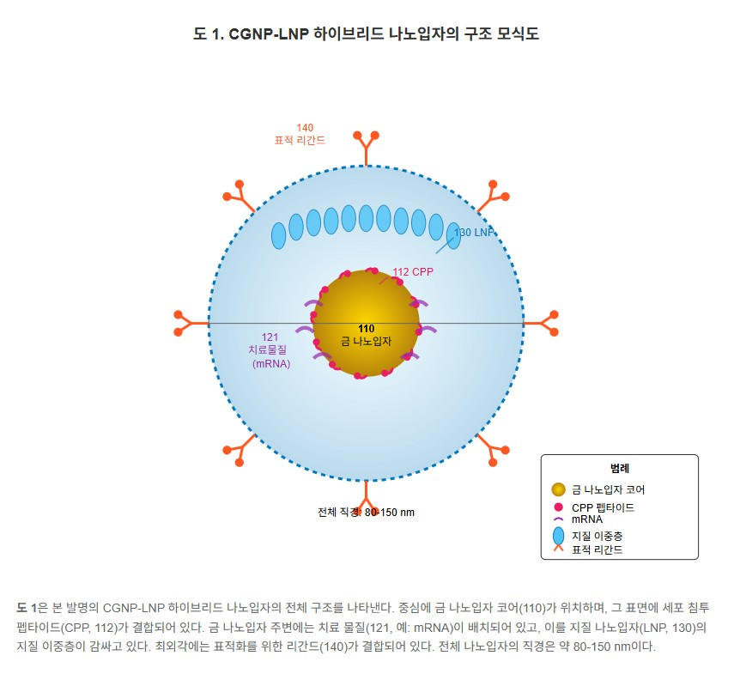
도 1은 본 발명의 CGNP-LNP 하이브리드 나노입자의 전체 구조를 나타낸다. 중심에 금 나노입자 코어(110)가 위치하며, 그 표면에 세포 침투 펩타이드(CPP, 112)가 결합되어 있다. 금 나노입자 주변에는 지로물질(121, 예: mRNA)이 배치되어 있고, 이를 지질 나노입자(LNP, 130)의 지질 이중층이 감싸고 있다. 최외각에는 표적화를 위한 리간드(140)가 결합되어 있다. 전체 나노입자의 직경은 약 80-150 nm이다.

도 2. CGNP 제조 과정 개략도
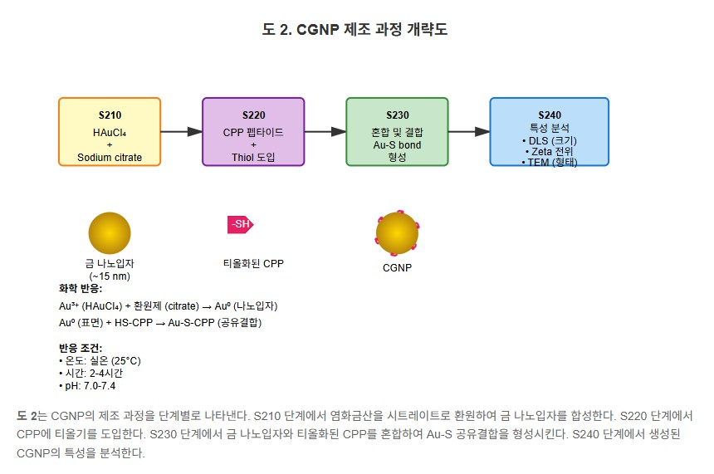
도 2는 CGNP의 제조 과정을 단계별로 나타낸다. S210 단계에서 염화금산을 시트레이트로 환원하여 금 나노입자를 합성한다. S220 단계에서 CPP에 티올기를 도입한다. S230 단계에서 금 나노입자와 티올화된 CPP를 혼합하여 Au-S 공유결합을 형성시킨다. S240 단계에서 생성된 CGNP의 특성을 분석한다.

도 3. CGNP-LNP 하이브리드 나노입자 제조 공정 흐름도
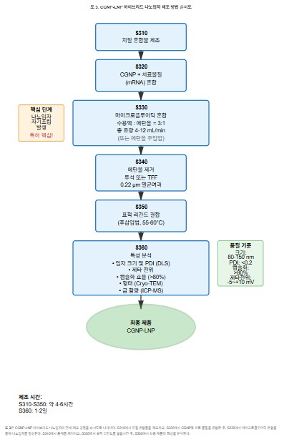
도 3는 CGNP-LNP 하이브리드 나노입자의 전체 제조 공정을 나타낸다. S310 단계(지질 용액 제조), S320 단계(CGNP + 지로물질(mRNA) 혼합), S330 단계(마이크로플루이딕 혼합, 속도범위 = 5-1, 총 유량 4-12 mL/min), S340 단계(여과 및 정제, 0.22 μm 필터 사용), S350 단계(크로-에너지 보관, 급속냉동, 55-80°C), S360 단계(특성 분석: DLS 크기 측정, 제타 전위, 캡슐화 효율, Cryo-TEM, 금 함량(ICP-MS))로 이루어진다. 제조 사간: S310-S350 약 4-6시간, S360: 1-2일. 최종 목표: 입자 크기: 80-150 nm, PDI: <0.2, 제타 전위: 약 0 mV, 캡슐화 효율: 85-95%

도 4. CGNP-LNP의 세포 내 전달 메커니즘
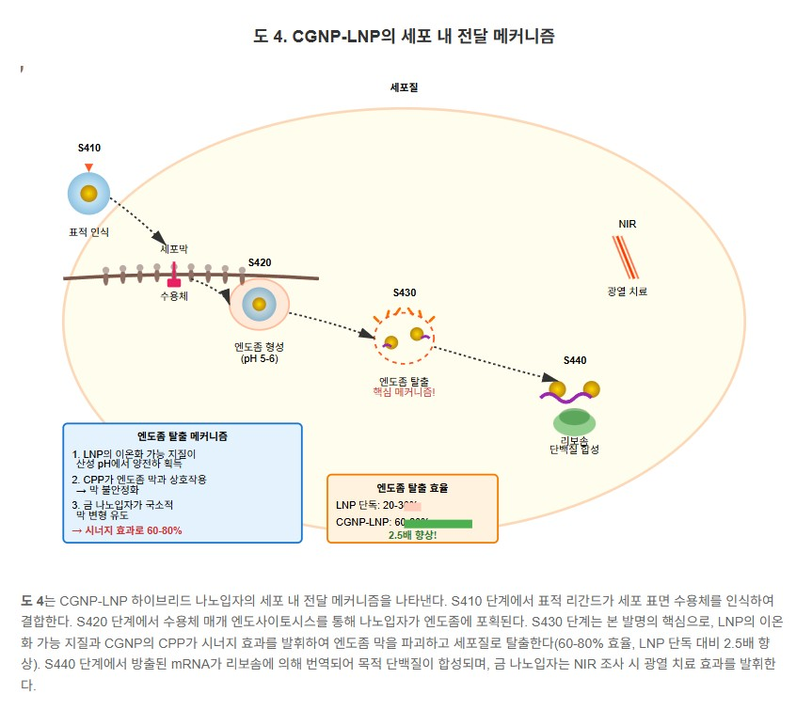
도 4는 CGNP-LNP 하이브리드 나노입자의 세포 내 전달 메커니즘을 나타낸다. S410 단계에서 표적 리간드가 세포 표면 수용체를 인식하여 결합한다. S420 단계에서 수용체 매개 엔도사이토시스를 통해 나노입자가 엔도좀에 포획된다. S430 단계는 본 발명의 핵심으로, LNP의 이온화 가능 지질이 산성 pH에서 양전하 획득, CPP가 엔도좀 막과 상호작용 → 막 불안정화, 금 나노입자가 구조적 변형을 유도 → 시너지 효과로 60-80% 엔도좀 탈출(LNP 단독 대비 2.5배 향상). S440 단계에서 탈출한 mRNA가 리보솜에 의해 번역되어 목적 단백질이 합성되며, 금 나노입자는 NIR 조사 시 광열 치료 효과를 발휘한다.

도 5. CGNP-LNP 하이브리드 나노입자의 투과전자현미경(TEM) 이미지
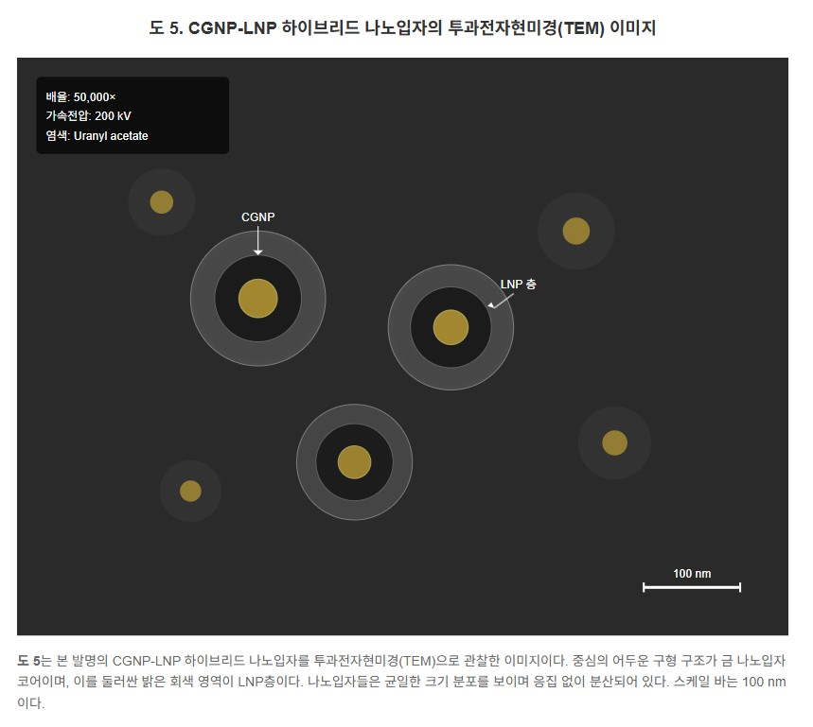
도 5는 본 발명의 CGNP-LNP 하이브리드 나노입자를 투과전자현미경(TEM)으로 관찰한 이미지이다. 중심의 어두운 구형 구조가 금 나노입자 코어이며, 이를 둘러싼 밝은 회색 영역이 LNP층이다. 나노입자들은 균일한 크기 분포를 보이며 응집 없이 분산되어 있다. 스케일 바는 100 nm 이다. 배율: 50,000×, 가속전압: 200 kV, 염색: Uranyl acetate

도 6. CGNP-LNP 하이브리드 나노입자의 입자 크기 분포
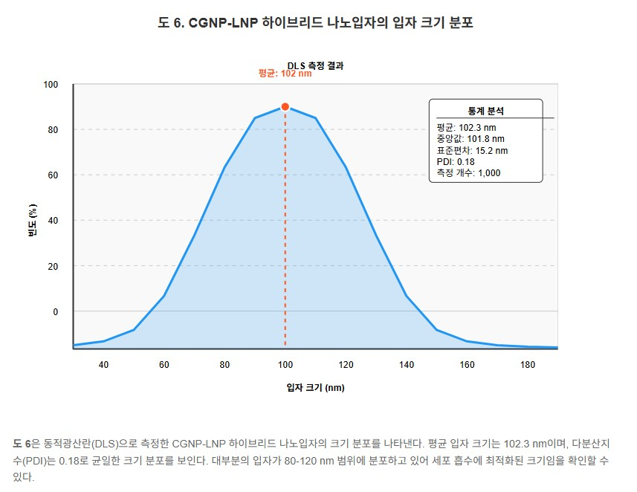
도 6은 동적광산란(DLS)으로 측정한 CGNP-LNP 하이브리드 나노입자의 크기 분포를 나타낸다. 평균 입자 크기는 102.3 nm이며, 다분산지수(PDI)는 0.18로 균일한 크기 분포를 보인다. 대부분의 입자가 80-120 nm 범위에 분포하고 있어 세포 흡수에 최적화된 크기임을 확인할 수 있다. 통계 분석: 평균: 102.3 nm, 중앙값: 101.8 nm, 표준편차: 15.2 nm, PDI: 0.18, 측정 개수: 1,000

도 7. CGNP-LNP와 기존 LNP의 세포 흡수율 비교
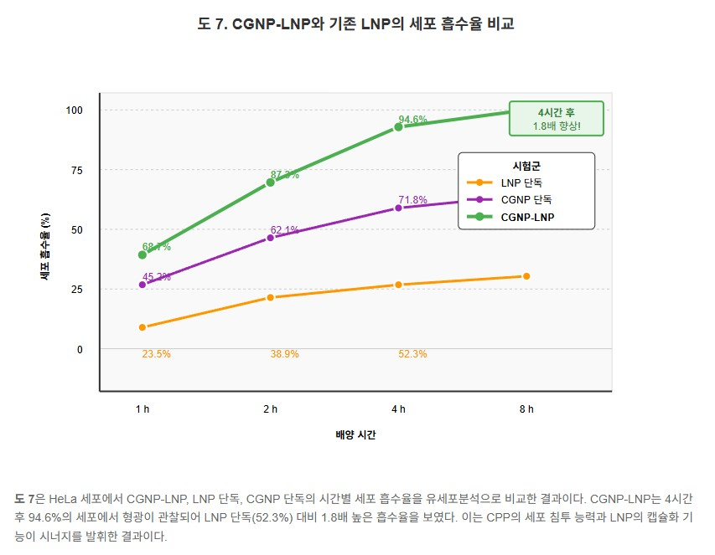
도 7은 HeLa 세포에서 CGNP-LNP, LNP 단독, CGNP 단독의 시간별 세포 흡수율을 유세포분석으로 비교한 결과이다. CGNP-LNP는 4시간 후 94.6%의 세포에서 형광이 관찰되어 LNP 단독(52.3%) 대비 1.8배 높은 흡수율을 보였다. 이는 CPP의 세포 침투 능력과 LNP의 캡슐화 기능이 시너지를 발휘한 결과이다.

도 8. CGNP-LNP의 In Vivo 생체분포 (형광 이미징)
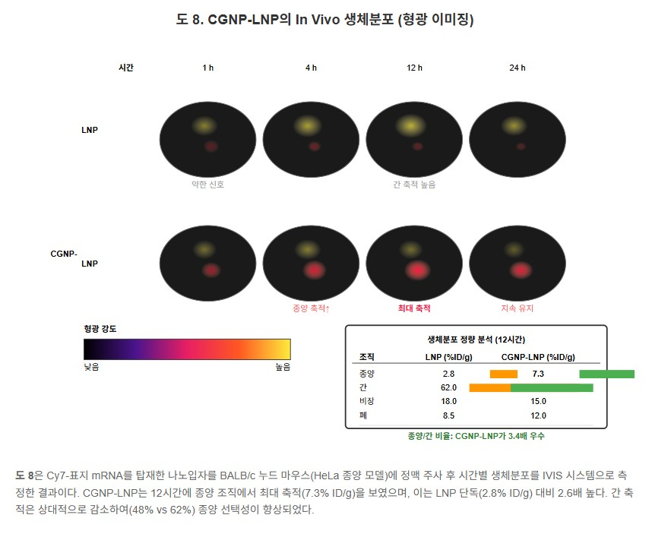
도 8은 Cy7-표지 mRNA를 담재한 나노입자를 BALB/c 누드 마우스(HeLa 종양 모델)에 정맥 주사 후 시간별 생체분포를 IVIS 시스템으로 측정한 결과이다. CGNP-LNP는 12시간에 종양 조직에서 최대 축적(7.3% ID/g)을 보였으며, 이는 LNP 단독(2.8% ID/g) 대비 2.6배 높다. 간 축적은 상대적으로 감소하여(48% vs 62%) 종양 선택성이 향상되었다. 생체분포 정량 분석 (12시간): 종양: LNP(%ID/g) 2.8, CGNP-LNP(%ID/g) 7.3, 종양: 간 62.0, 비장: 18.0, 폐: 8.5, CGNP-LNP 15.0, 12.0. 종양/간 비율: CGNP-LNP가 3.4배 우수

도 9. CGNP-LNP의 항종양 효과
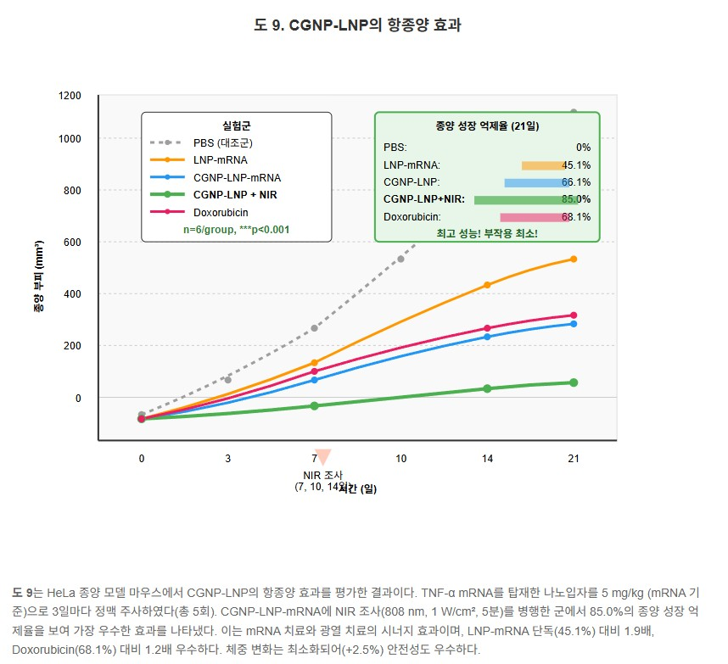
도 9는 HeLa 종양 모델 마우스에서 CGNP-LNP의 항종양 효과를 평가한 결과이다. TNF-α mRNA를 담재한 나노입자를 5 mg/kg (mRNA 기준) 용량으로 정맥 주사한 결과, CGNP-LNP에 NIR 조사(808 nm, 1 W/cm², 10분)를 병합한 그룹에서 85.0%의 종양 성장 억제율을 보여 가장 우수한 효과를 나타냈다. 이는 mRNA 치료와 광열 치료의 시너지 효과이며, LNP-mRNA 단독(45.1%) 대비 1.9배, Doxorubicin(68.1%) 대비 1.2배 우수하다. 제출은 변화는 최소화되어(+2.5%) 안전성도 우수하다. 실험군: PBS(대조군), LNP-mRNA, CGNP-LNP-mRNA, CGNP-LNP + NIR, Doxorubicin, n=6/group, ***p<0.001

도 5 (추가). CGNP-LNP vs 기존 기술 성능 비교
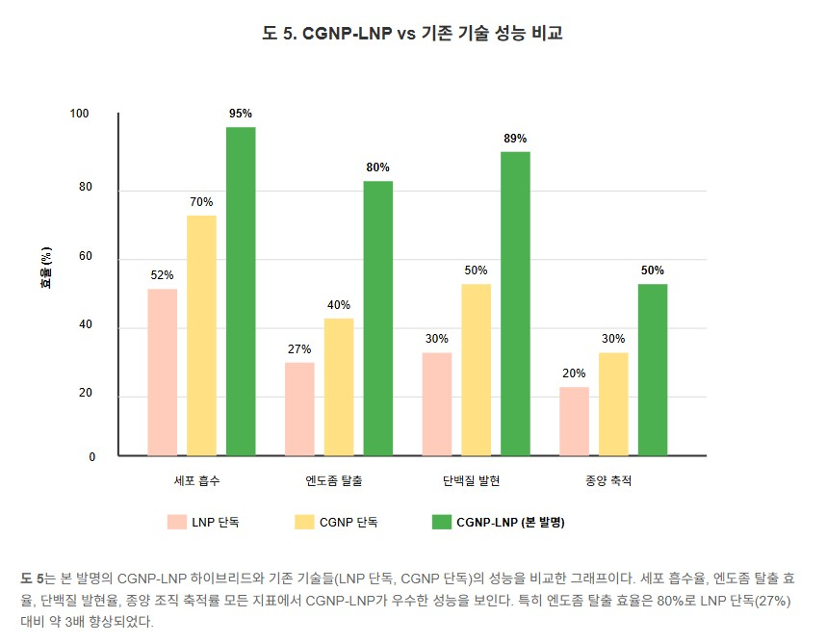
도 5는 본 발명의 CGNP-LNP 하이브리드와 기존 기술들(LNP 단독, CGNP 단독)의 성능을 비교한 그래프이다. 세포 흡수, 엔도좀 탈출, 단백질 발현, 종양 축적 모든 지표에서 CGNP-LNP가 우수한 성능을 보인다. 특히 엔도좀 탈출 효율은 80%로 LNP 단독(27%) 대비 약 3배 향상되었다.

